新北区大中小学思政课一体化建设吴海燕优秀教师
培育室活动简报（第十七期）
【一、活动通知】
新北区大中小学思政课一体化培育室第十七次活动通知
- 活动理念：
心中有法，自成方圆。用法律的准绳去衡量、规范、引导社会生活，这就是法治。将法治精神根植于心，是对每一位学生的要求。买东西看似是件生活小事，但这些小事都是当事人实实在在涉及切身利益的大事。因此要用法治思维维护自己的合法权益。维权途径中涉及到司法机关，这是维护社会公平正义的最后一道防线。执法者对案件审理拿捏的尺度，呈现出的是司法的透明度，也向当事人和公众传递着法律的温度。
二、活动时间：2024年6月14日（周五）下午
三、活动地点：新北区龙虎塘实验小学
四、参加人员：新北区大中小学思政课一体化培育室全体成员
五、活动流程
环节 | 时间 | 内容 | 负责人
【环节一】  课堂思政 | 13:00-13:40 | 四年级《买东西的学问》 | 龙虎塘实验小学 姚炎萍
【环节一】  课堂思政 | 13:50-14:35 | 八年级《国家司法机关》（录课） | 常州外国语学校 袁媛
【环节二】  思政学习 | 14:40-14:50 | 《“思政+X”跨学科融合教学实践路径》 | 常州外国语学校 袁媛
【环节三】  活动分享 | 14:50-15:00 | 多彩的思政活动，红色的中队精神 | 百草园小学 陈丽梅
【环节四】  沙龙研讨 | 15:00-15:40 | 教师说课、评课 | 培育室全体成员
【环节五】  引领提升 | 15:40-16:30 | 总结提升、专家引领 | 吴海燕
七、其他安排
1.活动组织、主持：吴海燕
2.活动通知、摄影报道：袁媛
3.签到点名、活动简报：万欣嘉
新北区大中小学思政课一体化培育室
2024年6月6日
【二、活动签到】（附：纸质签到表扫描件）

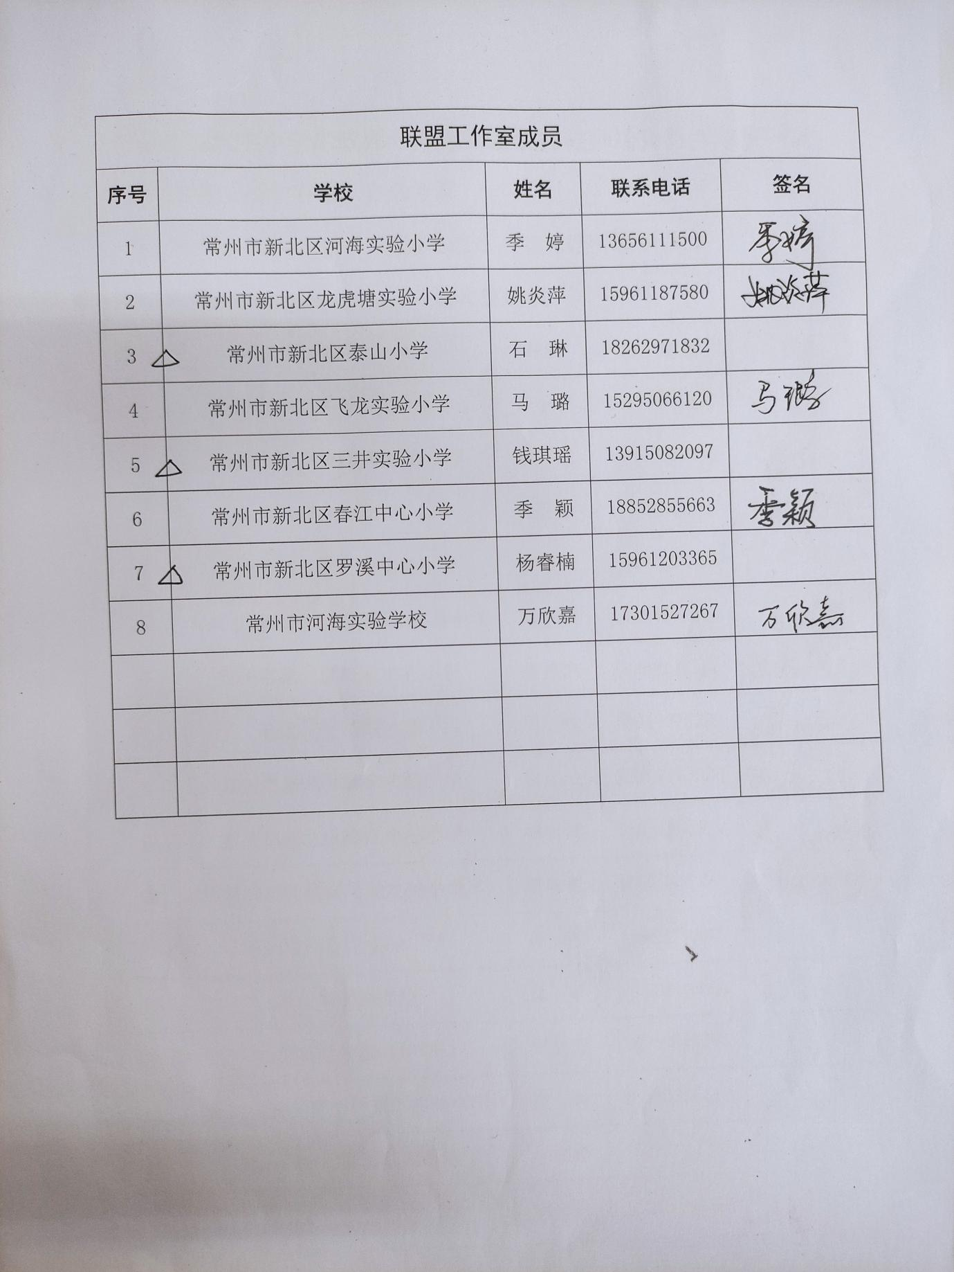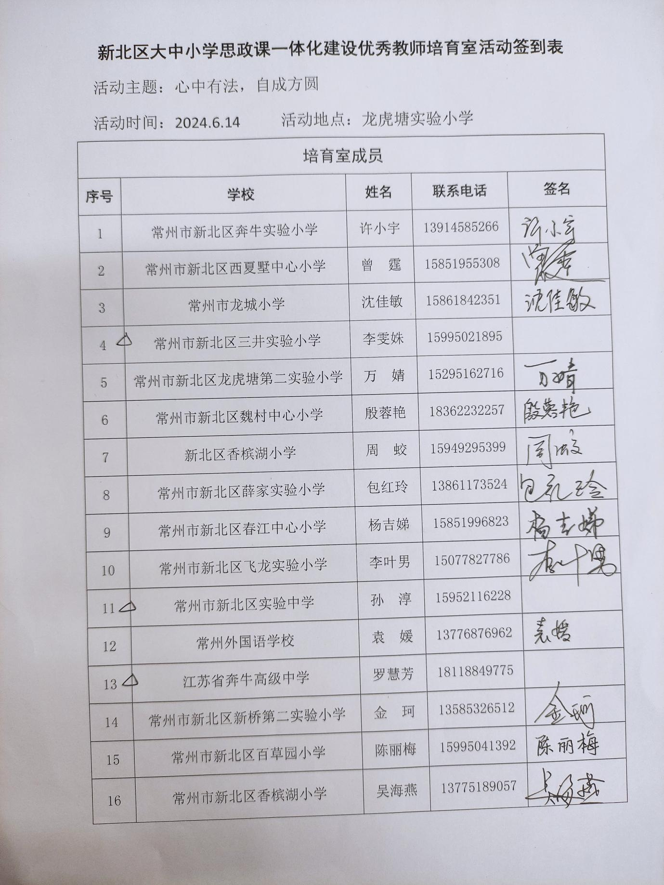

【三、活动过程材料】
环节一：课堂思政
龙虎塘实验小学 姚炎萍 四年级下《买东西的学问》
4.《买东西的学问》教学设计

【教学目标】
- 通过观察、对比、小组合作，探究不同类别的商品包装，学会从中获取主要信息。
- 认识绿色商品、质量安全等标志，做到正确地选择商品。
- 通过辨析不同的购物方式，懂得购物的技巧及应该注意的事项。
【教学过程】
一、师生谈，揭课题
1、谈话导入
同学们，你们自己单独买过东西吗？买的什么？（出示图片）谁来和大家说说你买东西时会关注商品的哪些方面呢？（价格、选择自己喜欢的）
2、揭示课题
其实想买到称心如意的商品可是有不少学问呢！今天我们就来聊一聊《买东西的学问》这个话题。（板书课题）
- 小包装，大学问
- 各类商品包装
- 马上就要到暑假了，紧张忙碌的一学期即将结束！姚老师想根据同学们一学期以来的表现，表彰一些优秀学生以及一些有进步的同学，你们建议买什么奖励？
预设1：选择两个同学随机说：好吃的、饮料
预设2：文具
预设3：玩具
师总结：刚刚同学们说到建议买些零食、文具、玩具，这些不同种类的商品，在购买时需要关注的信息也有所不同。
2、现在让我们来做一次小观察，请同学们以小组为单位，拿出你们资料袋中的商品，观察它们的商品标签、外包装、说明书等。比较一下，同类产品有哪些共同的信息。你觉得哪些信息特别重要，仔细阅读并完成下面的观察记录表。
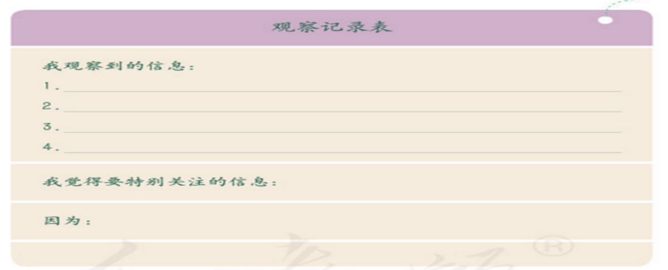
3、小组汇报交流。师相机补充。
【文具组】
牌子 型号 使用方法 警告 生产地址 电话 执行标准
过渡：那我们去买文具时，应该要特别关注什么信息呢？
拓展：老师知道最近有这样一种文具特别受欢迎，有没有同学买过文具盲盒？
提问：你为什么想去买这种文具盲盒？买过几次？（你们为什么不去买这种文具盲盒？）
【玩具组】
过渡：与购买文具盲盒相比，购买一个实实在在的玩具可能更为合理和有意义。
要注意的标识：
同学们刚才有没有关注到这个标志（出示CCC标志）？谁认识这个标志？
3C标志：CCC是中国强制规定各类产品所必须取得的认证，只有通过认证的产品才能被认为在安全、环保等方面符合国家强制要求。
4、特殊标志要认识
（1）商品包装上常常都有一些标志，比如我们刚刚看到的3C标志，这些标志都有他们特殊的含义，在购物时可以供我们参考选择。
（2）拓展了解特殊标志：其实在生活中，还有许多这样的特殊标志？老师课前布置给同学们提前搜集，谁来说说？
（二）食品类包装
1、过渡：同学们你看，购买商品时种类不同，注意的方面也不一样。在这次奖品采购中，食品的购买一定是大家最关注的，食品的包装上也藏着不少学问呢!
2、请同学们把课前准备的食品拿出来，看看包装，你最关注什么信息：生产日期和保质期。
3、让我们一起跟随一段视频，了解什么是“三无产品”。
对于这样的三无产品，我们必须主动出击，坚决说“NO”！一旦发现了三无产品，知道我们可以打什么投诉热线吗？——对，12315，工商执法人员会快速受理相关投诉举报。
小结：法律法规保障了我们的合法权益。我们要尽量去有质量保障的地方购物，守护舌尖上的安全。
4、了解食品“配料表”，选择更为健康的食品。
总结：不起眼的小包装上，却能发现这么多的有效信息，真是小包装，大学问呀。大家在购物时，一定要擦亮眼睛做一个有心人。（板贴：小包装，大学问。）
- 慧购物，免麻烦
1、买什么奖品，怎么买我们都已经很清楚了，那么我们要去哪里买我们班的奖品呢？现在请同学们以小组为单位，组成一支购物小队，开启我们的夏日冷饮大采购！要求是：为全班采购一次夏日冷饮，购买到物美价廉商品的小队，将获得最佳购物小队的称号！老师也会把后续其他奖品的采购权交给这支小队。
（三个篮子分别代表：流动摊位、超市、网购）
2、了解买东西时要到正规的商店，要看价格、开发票、守规则，避免麻烦。
四、课外拓展
1、再过一天就是周末了，大家可以将自己近期想要买的商品列一个购物清单，和你的爸爸妈妈一起去买东西吧，不要忘了把我们学习到的知识运用到生活中哦。
2、下节课我们再学习如何做一名文明的、有维权意识的消费者！
【板书设计】
4.买东西的学问
小包装 大学问
看价格
开发票 慧购物 免麻烦
守规则
享网购 需谨慎

常州外国语学校 袁媛 八年级《国家司法机关》
6.5 国家司法机关
【教学内容分析】
本课是教育部义务教育教科书《道德与法治(八年级下册)》第二单元《人民当家作主》第6 课第5框《国家司法机关》的内容，主要涉及的核心素养是政治认同。本框内容分为两大块，一是人民法院二是人民检察院。通过这一课时的学习，体会司法机关的重要性，认同司法机关，知道人民法院和人民检察院职权，关键是明确如何行使职权，保证人民当家作主，捍卫社会公平正义，为下一单元《崇尚法治》奠定基础。同时本节课学习完成之后，学生将会对我国的国家机构有一个完整的认识，明白我国的国家机构包括权力机关、行政机关、监察机关和司法机关。最终得以完成课程标准中知道我国基本国情的要求。
【学情分析】
通过本课前面四框的学习，学生已了解了一些国家机构,对于国家的政治认同感也有所提高。但是由于心理特点和认知程度上的限制,对于我国的国家机构及其职权不能很好的区分。本节课将继续帮助学生了解我国的国家机构。在学习中学生或许会难以区分人民法院及人民检察院。故而在教学中，要结合多种教学手段，引导学生理解人民法院及人民检察院各自的性质,职权等，从而正确了解我国的国家司法机关。
【学习目标】
政治认同:知道人民法院和人民检察院的性质、分类、职权和要求；
法治观念:学会依靠司法机关维护自己的合法权益；
健全人格:认识人民法院和人民检察院独立行使审判权和检察权的重要意义；
责任意识:自觉尊重国家司法机关，从而在社会生活中敬畏法律、信仰法律；
【学习评价设计】
学生能根据教师设计的学习目标，多角度的、有条理性的完成相应的学习任务，教师关注学习过程和态度，关注知识、能力和素养，课堂观察、师生交流、作业完成、问卷调查等多种形式，作业分层设计。
【教学过程】
一、导入
师：同学们，我们之前学习了我国的国家机构，谁来说一说，都有哪些？
热身活动：游戏大风吹
二、新课
出示剧本杀流程
第一轮：自述，了解相关角色
出示案件背景材料
（一）预习任务
选择自己喜欢的司法机关工作人员角色卡，在小组内相互交流，通过组内推选，拍照上传一份角色陈述卡。
第二轮：开庭，模拟庭审现场
- 布置法庭现场
以小组为单位，填写法庭布置图，速度最快的一组可现场布置庭审现场。
- 观看模拟法庭
思考：这个判决结果有何意义？
第三轮：梳理，明确自身职责
- 完成述职报告
任务：根据相关材料，阐述你是如何履行职责的？
- 接受干扰考验
辨析：如果遇到下列情况你该怎么办？
- 受害者李某亲属多次哭闹，要求法官严惩赵宇，但社会大众普遍觉得赵宇见义勇为，不应受到责罚。你该怎么办？
- 李某家属给你不菲的酬劳让你“活动活动”，隐瞒真相，你该怎么办？
（六）借助希沃游戏，梳理知识点
课后拓展：在班级持续开展模拟法庭活动
【板书设计】
一、人民法院
1、性质
2、层级关系
3、职权（内容；原则/要求）
二、人民检察院
1、性质
2、层级关系
3、职权（内容；原则/要求）
环节二：思政学习
“思政+X” 跨学科融合教学实践路径
——以扬州市“运河思政”跨学科协同教学为例
《中学政治参考 2024.5》
常州外国语学校 袁媛
- 基于核心素养培育点，把握跨学科教学主旨
跨学科教学是基于学科教学的跨界整合，体现了学科属性与育人价值，有别于一般的综合实践活动和项目化学习。扬州市“运河思政”是以大运河为载体，通过对运河与生活、运河与生产、运河与生态、运河与生命等运河文化主题的研究，深度挖掘大运河文化资源中的思政元素，并将其与大中小学思政课程相结合，推动跨学科协调教学，更好落实立德树人根本任务。不同学科的知识目标虽不尽相同，但其所要培育的核心素养具有共通性。政治认同、责任意识是道德与法治课程核心素养，时空观念是历史学科核心素养，二者有一定的关联性，思政教师和历史教师共同将统编《道德与法冶》九年级上册第五课第一框“延续文化血脉”定为跨学科融合教学主题，将运河水镇文化向学生妮娓道来。本节课，教师把教学内容分为节三个环节。第一环节：水之篇-生于水、兴于水；第二环节：人之篇-承文化、扬善德；第三环节：城之篇--座城、一段情。这一教学设计打破了常规逻辑思维，构建了政史学科综合育人框架。
- 基于学科内容联结点，确定跨学科学习主题
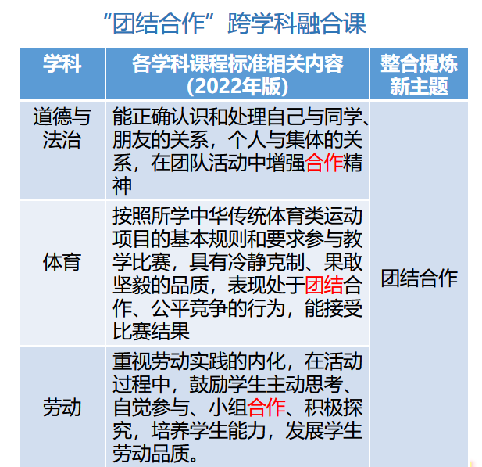
在跨学科融合学习中,主题起着统领性、驱动性作用。为了更好地落实跨学科主题教学,各学科新课标给出了具有学科特色的跨学科主题活动案例。《义务教育道德与法治课程标准(2022年版)》以下简称“新课标”)尽管未设定专门的路学科主题，但我们可以梳理道德与法治及其他学科的课标和教材内容,从中寻找交集、建立联系，找到不同学科的知识联结点，从而提炼新主题。

- 基于课程资源触合点，精选跨学科情境素材
高质量的跨学科融合教学离不开优质的情境素材。受传统教育观念影响，部分教师仍依赖教材，照本宣科，缺少跨学科教学情境设计，致使课堂枯燥乏味。在教学中，选择适切的跨学科情境素材，能帮助学生开阔视野,拓宽思路，提升素养,提高分析和解决问题能力。基于此，思政课教师应立足本学科内容，创设多学科融合教学情境，并在真实情境中是找有创意的教学融合点,鼓励学生不断思考，大胆尝试，积极讨论,最终得出结论。
如“运河思政”第10课“延续文化血脉--遇见运河：水脉·命脉·国脉”，是一堂集思政、历史、地理学科为一体的融合课。地理老师从水脉说起，在地图上寻找京杭大运河的起点和终点，连同的河流，理解大运河地理位置。历史老师梳理扬州起落与大运河的历史渊源，明确大运河的历史意义与时代价值。思政老师设置诗词朗诵活动、运河美食节活动，运河沿岸人民依托这条水脉，弘扬民族艺术、传承文明精神，与自然持续共生。将“小切口”的教学情境与“大背景”的运河文化衔接，知识在真实情境中生成。
- 基于学习兴趣着力点，创设跨学科学习活动
跨学科融合教学强调学生做积极的参与者，要求教师围绕学生成长需要设置情境和任务，创设有价值的学习活动，为学生提供一系列参与单个或多个学科学习的机会。现阶段的跨学科融合教学并未创建日常跨学科学习专题模式,因而学生主动参与的教学活动并不多,同时还存在教学内容与生活联系不够、教学活动形式单一等问题。跨学科学习活动的展开要以学生的学情、体验和兴趣为着力点，围绕某一研究主题创设有滋有味、有血有肉的跨学科学习活动。一方面,教师应针对具体学情和教学肉容，采用灵活多样的教学手段,引导学生按照由近及远、由浅入深的思维逻辑,开展学习活动。除此之外，教师应引导学生开阔视野，关注国家、民族、人类的命运，关注鲜活且具有时代特征的各种社会现象，将思政小课堂融入社会大课堂，在课堂中实现“学思践悟”，提升解决实际问题的能力。
五、基于学业质量生长点，设计跨学科教学评价
新课标第一次提出学业质量标准，是学生学业水平表现的质量标准，是考查学生是否达到规定的学业水平的直接依据，是衡量教育质量的关键指标。学业质量标准改变了以知识为指向的道德与法治课程评价，转向对学生核心素养综合发展状况的评价，检验学生在真实场景、真实任务中分析和解决问题的能力。
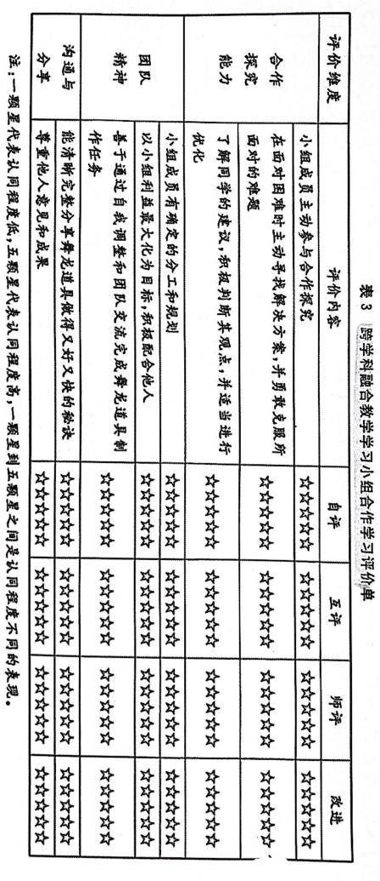

基于核心素养培育点、学科内容联结点、课程资源融合点、学生头趣着力点和学业质量生长点的“思政+X”跨学科融合教学，能有力提升课程协同育人效果，培育学生核心素养。因此,思政课教师要积极探索切实有效的跨学科融合教学路径，以期最大限度地发挥学科育人价值。

环节三：活动分享
《多彩的思政活动，红色的中队精神》
百草园小学 陈丽梅
尊敬的吴校，亲爱的小伙伴们，我今天分享的主题是：《多彩的思政活动 红色的中队精神》。
我校以英雄中队建设为依托，深入落实学校思政教育。今天，我就以活动思政的视角，和大家分享一下我依托“秋白中队”建设，渗透思政教育的一些实践感悟。
一、英雄中队简介：
新北区百草园小学五（2）秋白中队是区级英雄中队，也是新北区优秀中队。秋白中队以英雄“瞿秋白”的名字命名，中队的育人目标是：培育像伟大的共产党员瞿秋白同志那样，有着优秀精神品格的共产主义事业的建设者和接班人！
（1）培育热爱祖国，热爱中国共产党，对党和国家有着坚定信仰的少先队员；
（2）培育拥有勤勉刻苦、求知若渴的学习精神的少先队员；
（3）培育志存高远，有责任意识、勇于担当的少先队员。
我们以“爱国、担当、勤奋、团结”为中队精神。这是中队的队徽。
不论是中队名称、中队精神，还是中队队徽，我们都以红色为中队的底色。
二、活动思政历程：
秋白中队的建设经历了三个阶段：
（一）寻访英雄·打下思政底色
我们开展“红色经典共读”活动，组织学生共读《瞿秋白传》、《红岩》等红色经典，分享读书感悟；
走进瞿秋白纪念馆和常州三杰纪念馆开展寻访活动；
依托“百草讲坛”讲述烈士的故事；
开展“学习英雄模范，做时代好少年”主题队课；
开展“中队手拉手”，为一年级小朋友宣讲瞿秋白的故事。
通过读书、队课、宣讲、寻访等方式，学生们了解了瞿秋白刻苦求学、救国救民、英勇就义的英雄事迹，感悟出英雄的优秀品格和伟大精神，打下了红色的思政底色。
（二）凝练制度·构建思政场域
我们从瞿秋白的事迹中提炼出“爱国、担当、勤奋、团结”的英雄精神，打造班徽、班旗等中队名片，凝练精神文化；
在教室设置“秋白之魂”中队角、“秋白书苑”图书角、“秋白诗韵”风采栏，打造环境文化；
制定“秋白中队公约”“先锋行动”（班干部管理）、“明镜行动”（自主教育）等班级制度，建设制度文化。
我想，依托中队进行思政育人，比起一般的活动思政来说，更应当发挥中队的环境育人作用，并抓好长程的制度建设，让学生始终处于红思政的场域中。
（三）体验践行·开展思政活动
我们通过开展系列思政特色活动、常规活动，构建起“四色”活动思政体系，分别是：红色革命行、金色传统行、绿色公益行、蓝色学习行。
1.秋白·红色革命行
我们依托各种平台，广泛地开展党史学习活动，让队员们学习党的历史，了解英雄故事，从中汲取宝贵的精神力量。
如：开展班级百草讲坛，讲述革命小英雄王二小、雨来、萝卜头的故事；
邀请“抗疫英雄”优秀党员，为孩子们讲述新时代共产党员的奉献事迹；
开展“中队携手情相牵，英烈故事代代传”活动，为一年级小朋友宣讲瞿秋白的故事。
六一儿童节时，我们中队献唱经典的抗战歌曲《保卫黄河》，用铿锵有力的声音迸发出中华儿女的壮志豪情。
建党节时，我们组织队员创作“童心向党”童诗童谣为党献词；
国庆节，我们又开展了“向国旗敬礼”的活动，队员们在祖国各地寻找飘扬的国旗，并庄重地敬礼致敬。
清明节时，我们开展“清明祭祀缅先烈”活动，队员去到烈士陵园、革命英雄纪念碑、瞿秋白纪念馆、瞿秋白故居等场所，进行扫墓、参观。
队员们在一次次学习活动中，将英雄人物铭记脑海，将革命精神根植内心，让爱国情怀萦绕胸怀。
2.秋白·金色传统行
深入挖掘资源，传承传统文化。在“寻访最美家乡声音”活动中，同学们挖掘了“常州吟诵”这一项家乡非物质文化遗产。于是，我们利用暑期，寻访了“常州吟诵”传承人周军爷爷，去到青果巷了解语言大师周有光、赵元任的事迹，学习、弘扬“常州吟诵”非物质文化遗产。在了解了赵元任先生对传承家乡文化做出的贡献之后，队员们决心将名人的事迹告诉的人，于是积极参与“伟大成就我来讲 争做“ 四个自信 ”好队员“ 红领巾讲解员 ”风采展示活动。我们班的队员们以【探汉语革新之“元”，担文化传承重“任”】为主题，向大家介绍赵元任艺术中心。本次活动不仅受到了常州电视台的采访，还被【江苏少先队】微信公众号选录。
传统佳节，也是活动思政的良好契机。重阳节时，我们组织“小手拉大手，童心暖重阳”重阳节系列活动。我们策划了主题班会和升旗仪式，向同学们发出活动倡议，开展家庭感恩行动，组织到敬老院慰问老人，听老人们聊一聊他们的革命经历。队员们身体力行地践行孝老爱亲的优良传统，弘扬传统文化，发扬传统精神。
在这些体验感、探究感十足的思政活动中，队员们深刻体会到美好生活来之不易，感受到传统文化和革命精神的力量，增强了民族自豪感和使命感。
3.秋白·绿色公益行
为了增强队员们的责任担当和奉献精神，秋白中队成立了“秋白志愿服务队”，在四年多的时间里先后开展了“红色场馆公益讲解”、“小交警志愿服务”、“小主人行动”、“暖阳行动”、“绿网行动”等多项公益活动。
（1）积极开展践行核心价值观活动：利用寒暑假走进红色场馆，进行公益讲解；和交警叔叔学习，化身“小交警”，倡导全体师生和家长自觉遵守交通法规，安全、文明出行；我们绘制文明宣传画、拍摄“校园文明微视频”，将文明的种子播撒在校园的角角落落。
（2）积极参与社区共建：深入社区开展学雷锋纪念日主题活动，化身社区环创师、楼道长，捡拾垃圾、美化窨井盖、清理楼栋杂物、清查消防隐患；开展反诈宣传“绿网行动”，免费为小区里的居民分发宣传手册，宣传防范电信诈骗的知识，助力社会安全屏障的建立。
（3）热心社会公益，组织和参与爱心义卖“春风行动”：队员们与紫阳县蒿坪镇小学的同学们建立爱心帮扶关系，参加图书义卖活动、科普公益市集、“手拉手爱心图书及爱心包裹捐赠活动”、“小小报童公益活动”。
通过这么多公益的活动，我们中队的孩子在社会责任感、奉献意识上都有显著的提升，他们一次一次走出校园，走进社会，担当作为国家小公民的责任与义务。
4.秋白·蓝色学习行
队员们以刻苦求学的瞿秋白为榜样，勤奋学习，积极参加读书文化节、科学知识答题争章、“乐创”科技比赛、研究性学习等学科活动。
在参与和组织学习活动的过程中，我们将思政育人渗透进各项学科活动中。例如，在研究性学习的主题选择上，我们选择以“新中式茶饮”为研究对象，研究茶文化的历史与新中式茶饮的改良，在研究中学生真切感受到中华茶文化的源远流长、博大精深，我们还研究“传统装裱技艺的改良与推广”，亲手体验非物质文化遗产，研究如何改良传统技艺，为传统手工艺的复兴和推广做出思考。
最后说一点我的感受：
其实，作为兼任班主任的思政教师，这样的双重身份带给我们思政育人的，绝对是一种有利的条件。这意味着我们有着更大的平台和更广阔的资源，去构思和实践如何开展思政育人，如何落实立德树人，并且能够进行长程的活动思政育人规划，长期追踪思政育人的成效。我们要发挥融合的力量，将不同的身份相融合，将班级建设与思政课程相融合，将班级活动与活动思政相融合，真正实现思政育人润物细无声的效果。

【四、活动报道及照片】
思政一体化（三十）丨心中有法，自成方圆——新北区大中小学思政课一体化建设吴海燕优秀教师培育室第十七次活动
六月，携一缕夏的芬芳，用灿烂的阳光润泽心田。6月14日，新北区大中小学思政课一体化建设培育室在龙虎塘实验小学开展第十七次活动，本次活动由培育室领衔人吴海燕副校长主持。
环节一：精彩课堂
龙虎塘实验小学姚炎萍老师执教了《买东西的学问》一课 （图1—3）
龙虎塘实验小学的姚老师用从学生的生活经验导入，畅谈自己买东西时会注意哪些方面，引入买东西的学问。接着以为同学们购买奖品作为情境，引导学生开始选购。姚老师将学生分为文具组、玩具组合食品组，让学生以小组为单位观察商品标签、外包装、说明书等。在小组展示的过程中，姚老师相机进行拓展与深化，不仅让学生认识包装上的特殊标志，还辨析了到底要不要购买文具盲盒。在食品类包装部分，姚老师则带领大家了解自己的合法权益，学会主动维权。最后，姚老师鼓励同学们运用今天所学，试着购买夏日冷饮，将买东西的学问落实到学生真实的生活情境中去，也必将能指导学生的日常生活。
常州外国语学校袁媛老师执教了《不甘屈辱 奋勇抗争》一课 （图4—5）
常州外国语学校的袁老师和学生们玩了一个热身活动——游戏大风吹，并用剧本杀的形式开展教学，吸引了初中学生的学习兴趣。课前，学生做了充分的准备，他们选择自己喜欢的司法机关工作人员角色卡，在小组内相互交流，通过组内推选，拍照上传一份角色陈述卡。课堂上，学生以小组为单位，填写法庭布置图，速度最快的一组可现场布置庭审现场。接着，由一组学生开展模拟法庭，其他学生观看并思考这个判决结果的意义。然后学生完成述职报告，阐述他是如何履行职责的。最后，学生还接受了干扰考验，坚定心中的正义。在整个活动中，学生不仅了解到法庭的功能、审判环节、履职等等，更感受到法律的温度、正义的可贵。
环节二：专题阅读 （图6-7）
常州外国语学校的袁媛老师分享了《“思政+X”跨学科融合教学实践路径》的学习分享。袁老师从基于核心素养培育点入手，把握跨学科教学主旨为实施跨学科融合教学的基础。接着，袁老师从“基于学科内容联结点，确定跨学科学习主题”、“基于课程资源融合点，精选跨学科情景素材”、“基于学习兴趣着力点，创设跨学科学习活动”、“基于学业质量生长点，设计跨学科教学评价”这几个方面进行阐述，例举了“思政+语文”、“思政+历史”、“思政+地理”、“思政+体育”等研究案例，丰富了老师们对思政课跨学科融合教学的认识，为一线教师的教学实践提供指导。
环节三：第二课堂 （图8）
百草园小学的陈丽梅老师分享的《多彩的思政活动，红色的中队精神》，介绍了百草园小学五（2）秋白中队作为一个区级英雄中队、新北区优秀中队的建设历程。陈老师从寻访英雄·打下思政底色、凝练制度·构建思政场域和体验践行·开展思政活动三个方面进行介绍。陈老师通过开展系列思政特色活动、常规活动，构建起“四色”活动思政体系，分别是：红色革命行、金色传统行、绿色公益行、蓝色学习行，将思政育人渗透进各项学科活动中，真正实现思政育人润物细无声的效果。
环节四：研讨学习 （图9）
在培育室领衔人吴海燕副校长的组织下，培育室小伙伴们畅所欲言，提出自己的思考和建议。对于思政课堂中如何培育学生的法治素养，小伙伴们纷纷展开讨论，思维观点的碰撞中，大家都收获颇丰。
独行速，众行远。每一次教研都是一场诗意的修行，知之愈明，行之愈笃。此次工作室活动在老师们意犹未尽的体验中圆满结束，相信所有思政教师定能思而有行，行而有进，砥砺前行，一路生花！

撰稿：万欣嘉 摄影：袁媛
（本期资料整理：罗溪中心小学 杨睿楠）

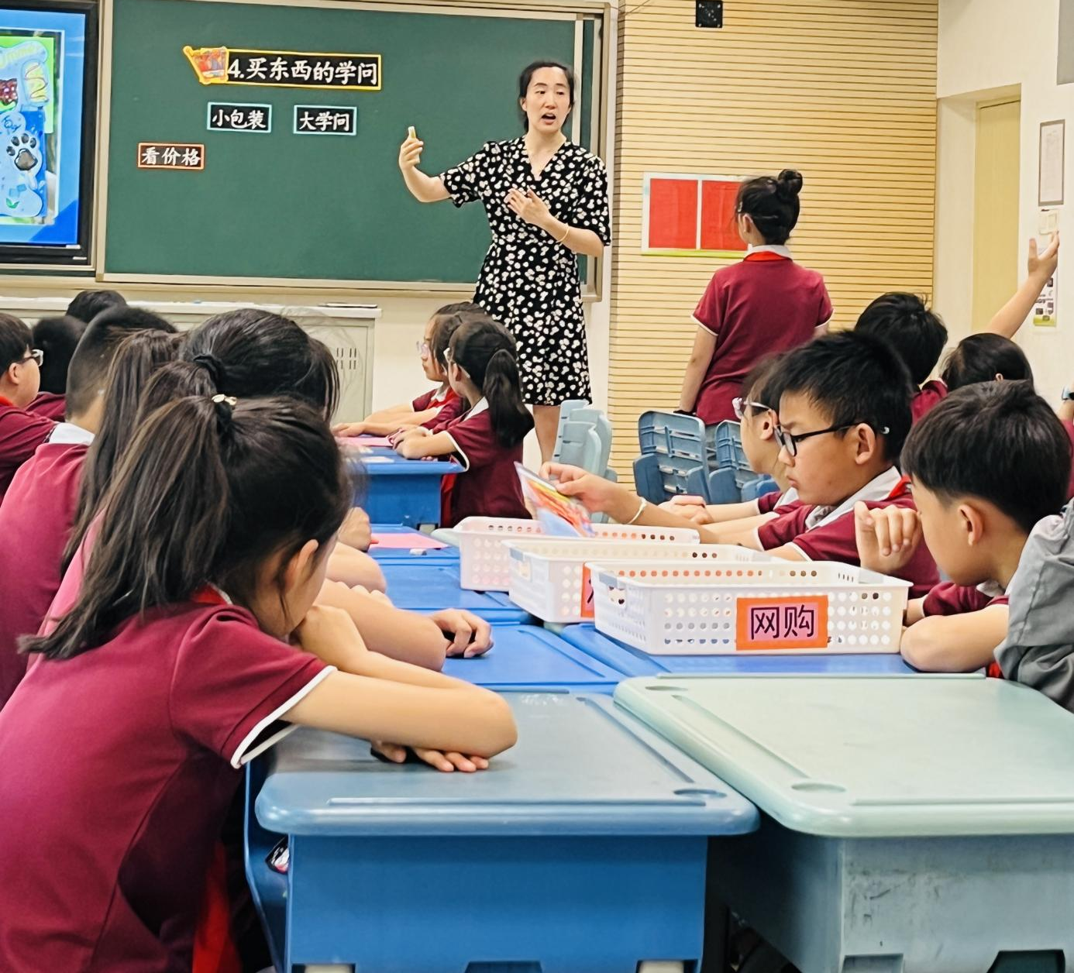
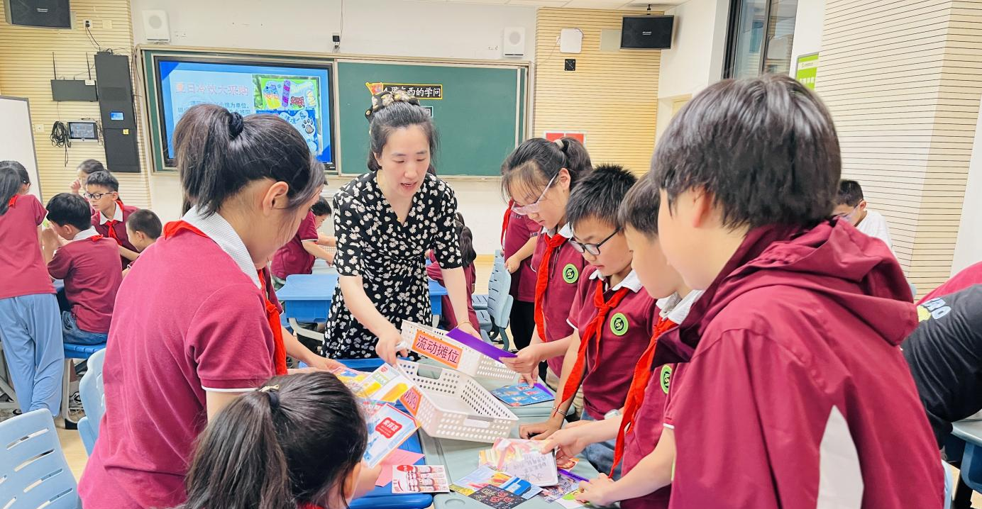
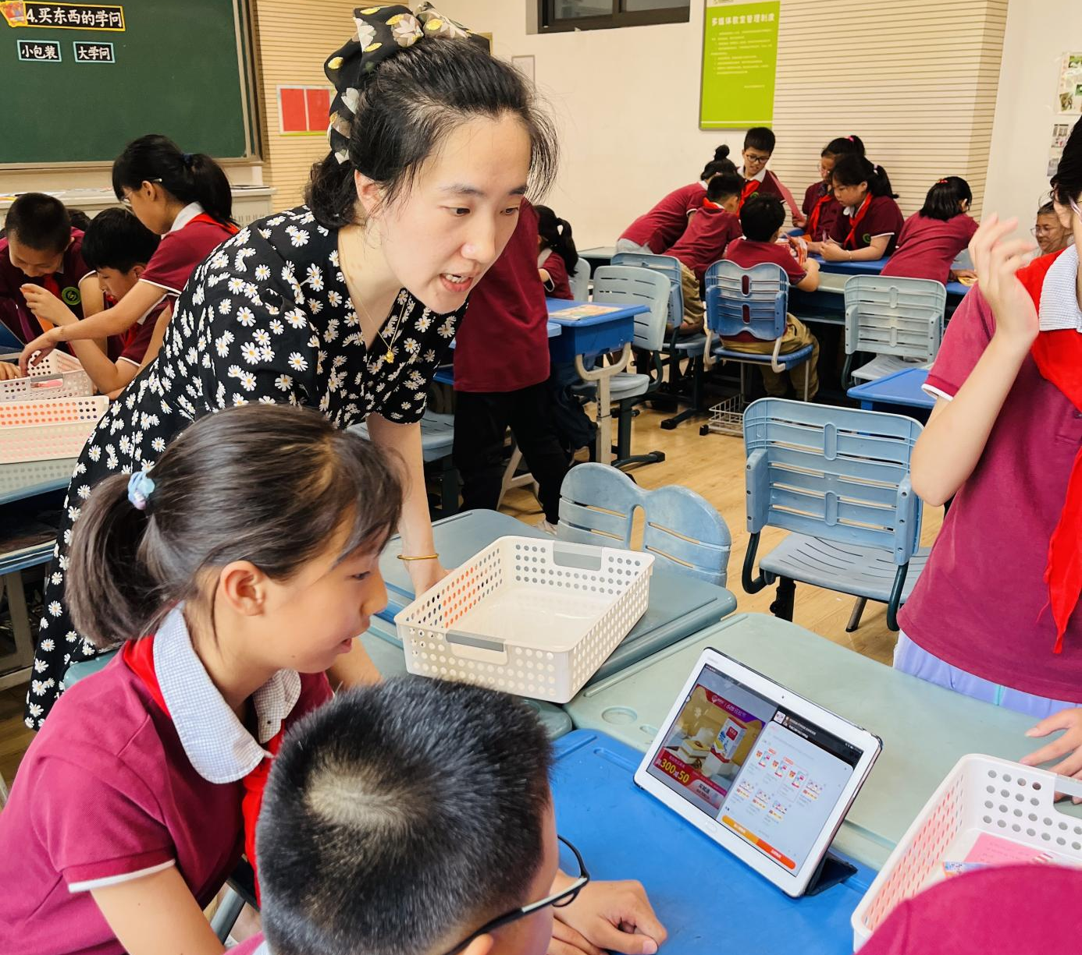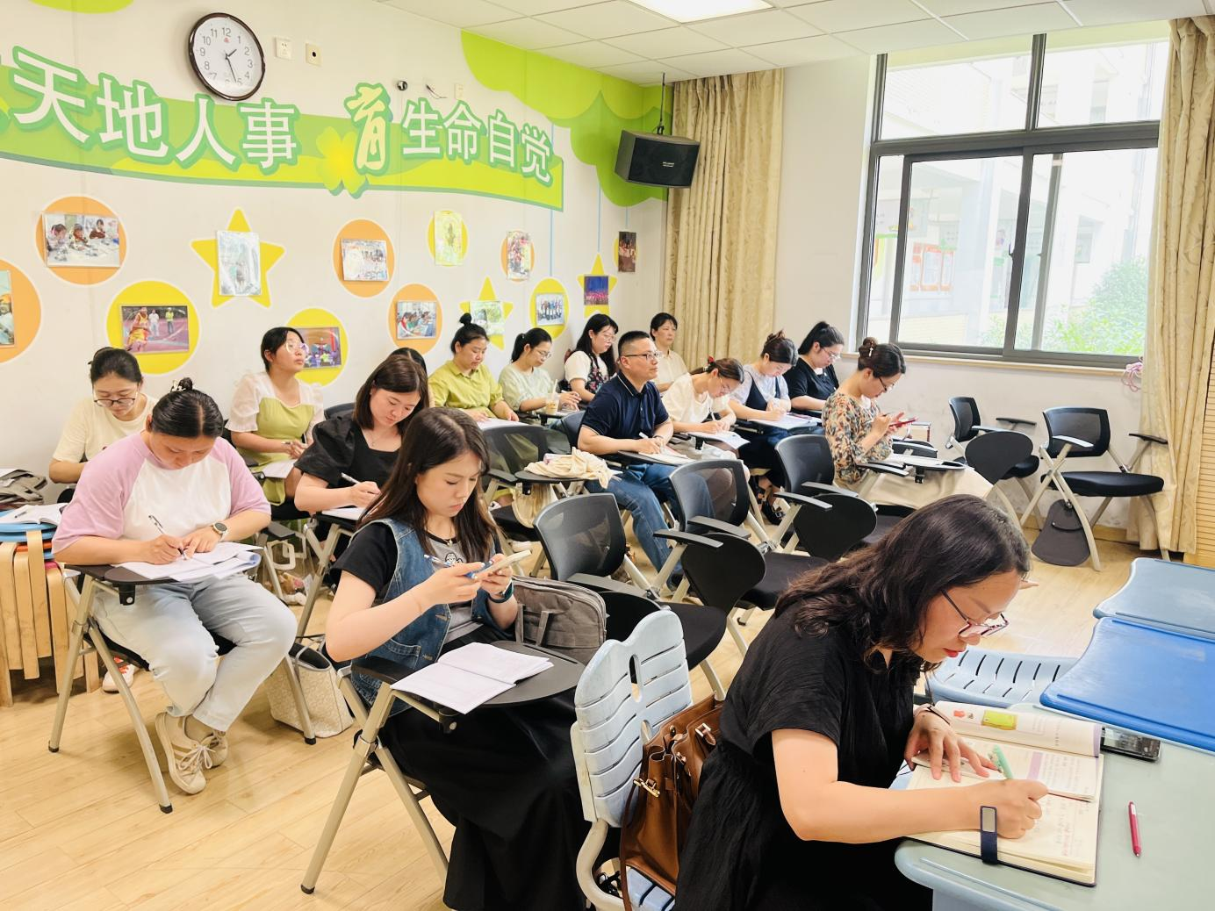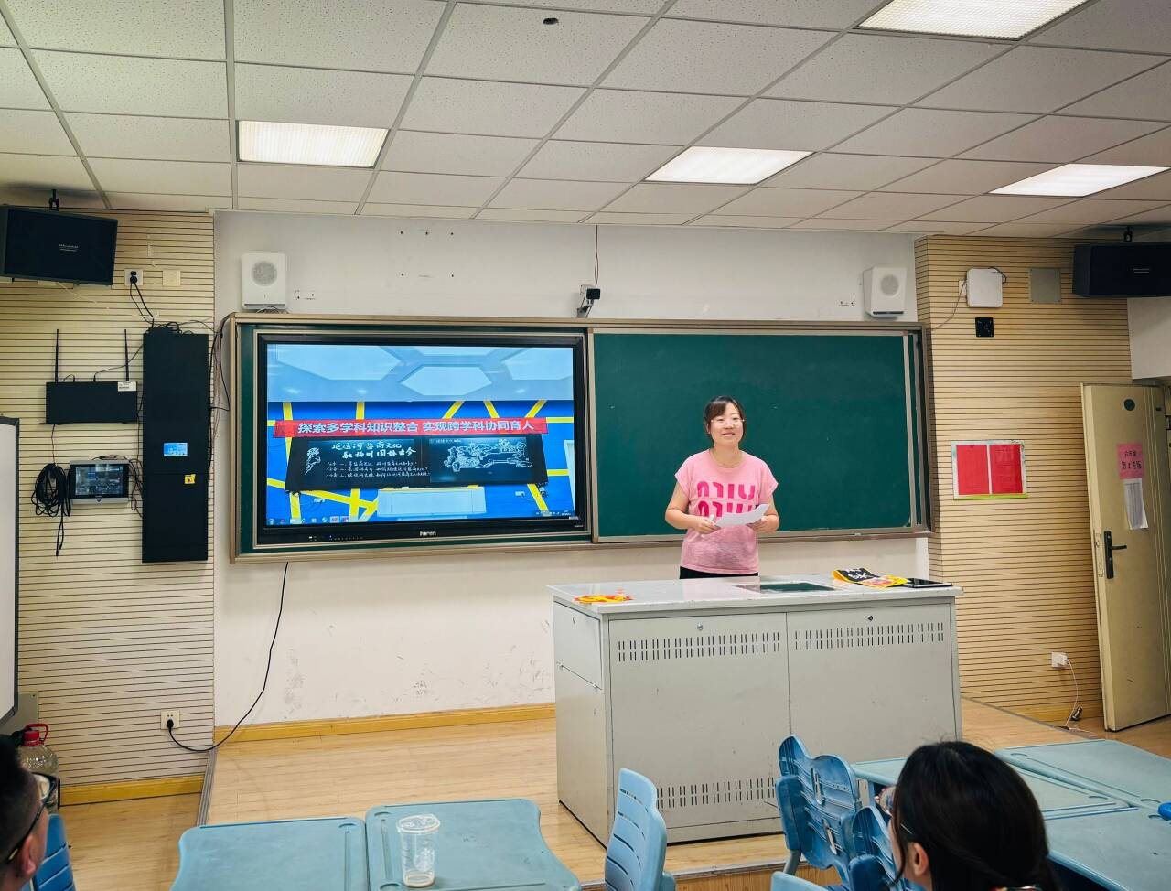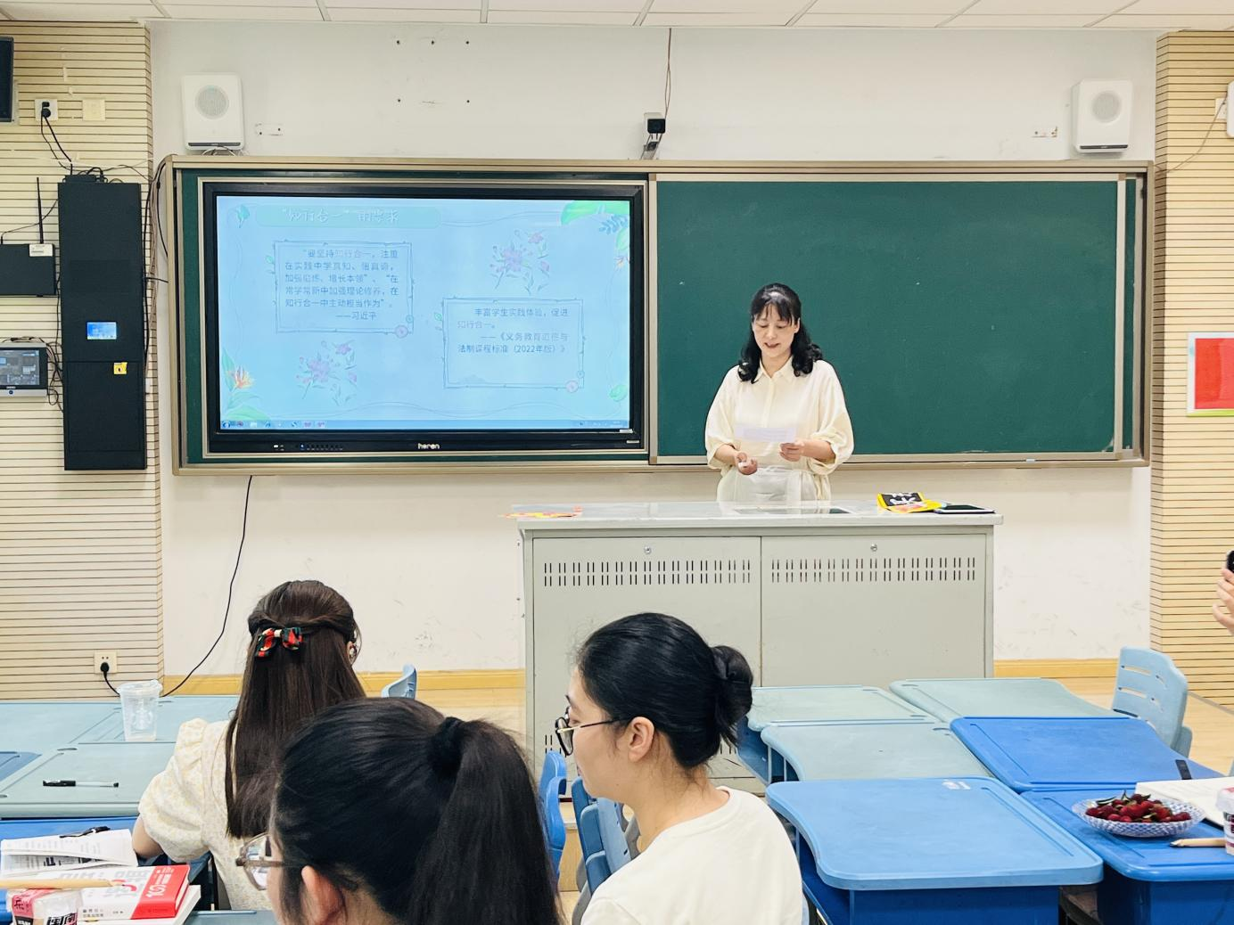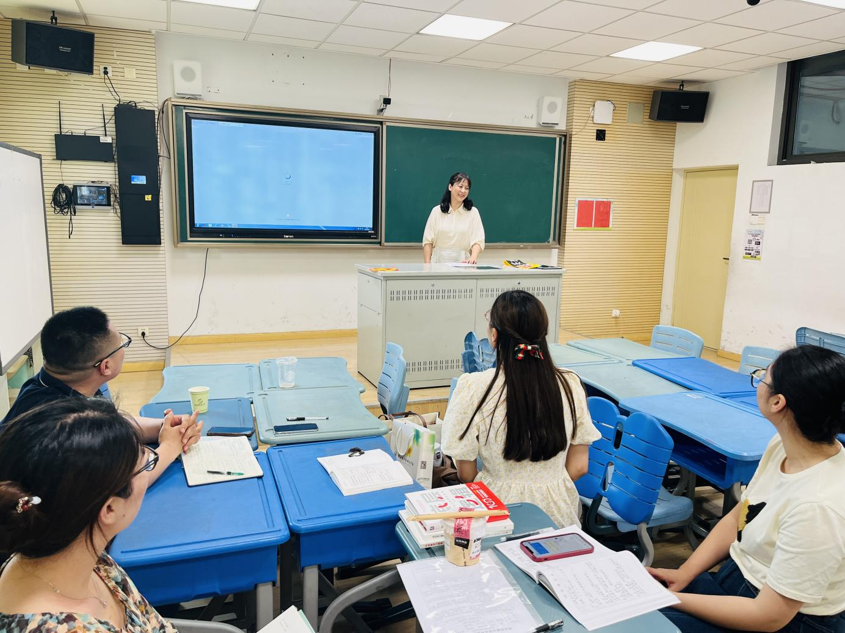
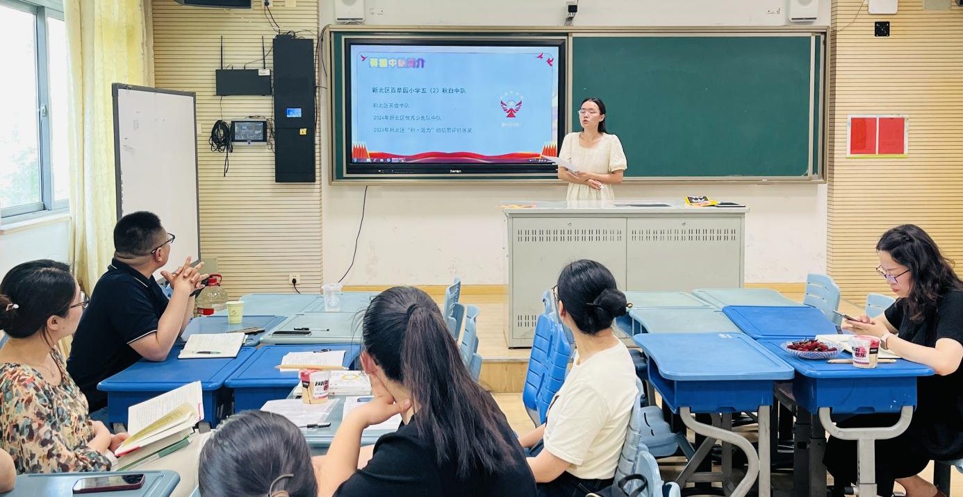
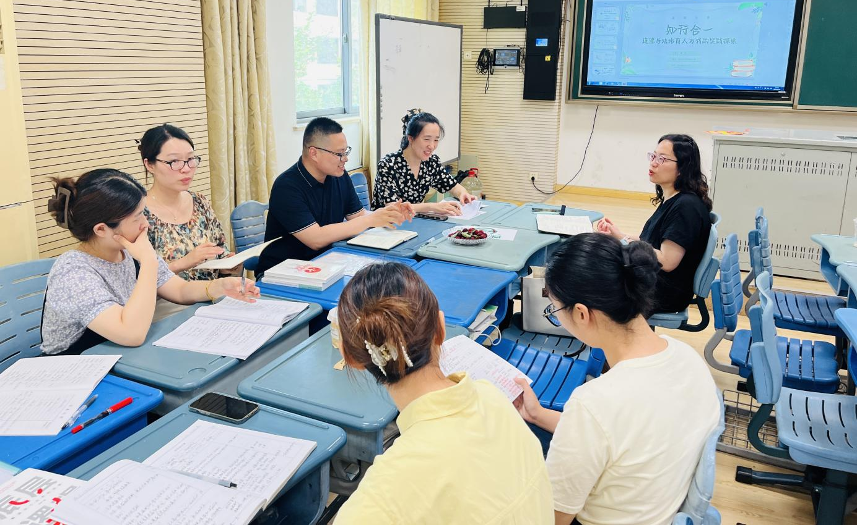
（本期资料整理：河海实验学校 万欣嘉）

